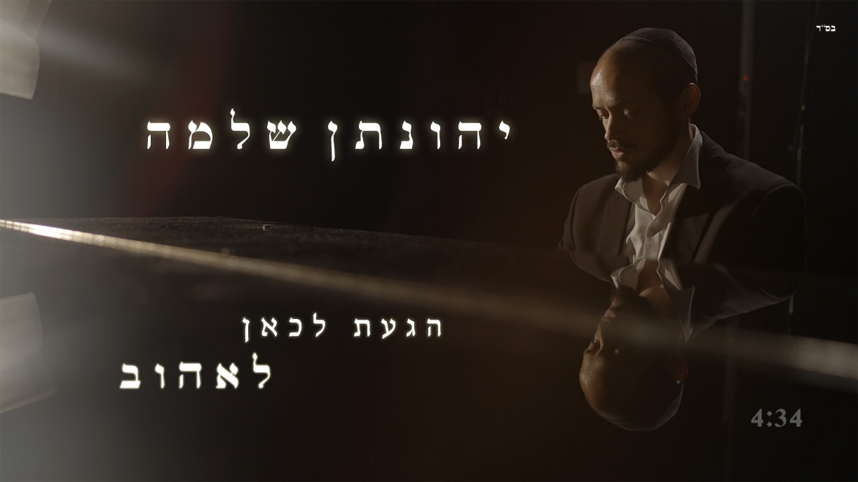

- "פלא! משהו חדש, אחר. מפתיע !... מוזיקה מעולה. זה אמיץ וזה כיף
ששוברים לך סטיגמות ישר בפרצוף." עמית מלכא, מועדון תרבות
- "השילוב בין הקול הגבוה שלו לבין סגנון הנגינה העדין על הגיטרה,
מהפנט ומושך אותך אל תוך עולמו" Time Out
- "הקול של יהונתן הוא אחד הדברים המיוחדים בארץ" נדב לזר
הזמר והמלחין יהונתן שלמה, מוציא את "הגעת לכאן לאהוב", השיר שלכם שמעולם לא הכרתם. יהונתן ניחן בכתיבה מבריקה, שובה ולא מתפשרת, ומופעי הסולו המיוחדים שלו בהם הוא שר ומנגן על כל הכלים, לא משאירים אף אחד אדיש במקומו. אלבום הבכורה שלו, "סערה חדשה" זכה לביקורות חמות, בפרס אקו"ם ובמקום שני בתגלית השנה של מצעד המוסיקה היהודית 2017. הגעת לכאן לאהוב הוא סינגל ראשון משירי המופע החדש שלו.
אנחנו חיים בימים שלא פשוט להרגיש בהם רגשות פשוטים. בתוך כל החרדות והריחוק הזה שמפוזר ברחובות ובמדיה, בתחרות ורדיפה אחרי צללים וצלילים של אחרים, השיר הזה הוא מעין אתנחתא, נשימה עמוקה, מים קרים ותזכורת לאן אנחנו בעצם רצים ובשביל מה.

ליצירת קשר והזמנת הופעות
0524-593-832
Yeshlo1984@gmail.com

